Automatizační cvičení

|  |  |  |  |  |
| --- | --- | --- | --- | --- |
| **A4** | 204. Nelineární pneumatika | | | |
| Ledvinková Karolína | |  | 1/3 | Známka: |
| 11.1.2024 | | 18.1.2024 |  | Odevzdáno: |

Zadání:

Sestrojte pneumatický obvod pro realizaci harmonogramu A- B- C+ B+ C- A+

Tabulka použitých prvků:

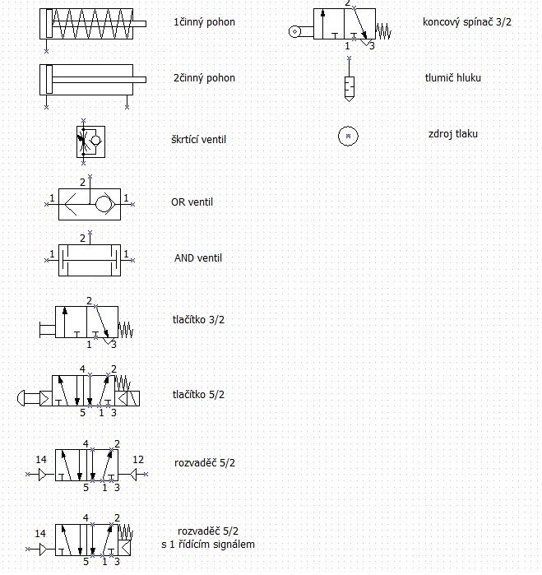



**Harmonogram:**

**Schéma:**

**Závěr:**

Úlohu se mi povedlo splnit. Zapojení jsem doplnila o 2 tlačítka s logikou startu AND, 5s zpoždění B+ a o spuštění po 5. stisku tlačítek.